Министерство науки и высшего образования Российской Федерации
Федеральное государственное бюджетное образовательное учреждение
высшего образования
«Вятский государственный университет»
Колледж ВятГУ

ОТЧЕТ
ПО ДОМАШНЕЙ КОНТРОЛЬНОЙ РАБОТЕ №8
«Основы событийно-ориентированного программирования »
ПО «МДК.05.02»

Выполнил: студент учебной группы
ИСПк-204-52-00
Кузяков Александр Сергеевич
Преподаватель:
Сергеева Елизавета Григорьевна

Киров
2025

Цель работы: получение базовых навыков реализации приложений с графическим интерфейсом пользователя на основе событийно-ориентированной пирамиды.
Формулировка задания:
- реализовать приложение «Калькулятор простых и сложных процентов»;
- за период начисления процентов должен приниматься день;
- предусмотреть возможность вывода пояснительной информации по расчетам.
Описание алгоритма:
Для реализации программы были использованы:
- поля TEdit для ввода/вывода данных;
- кнопки TButton для вычисления результат, очистки данных и вывода информации о способе вычисления;
- поле TMemo для вывода информации о вычислениях;
- поле TLabel используется, как метки для пользователя, чтобы он смог ориентироваться в заполнении данных;
- для установки режима вычисления (простой или сложный процент) используется TComboBox;
- TForm используется для размещения всех элементов на пользовательском окне.
Код программы:
unit Unit1;

{$mode objfpc}{$H+}

interface

uses
Classes, SysUtils, FileUtil, Forms, Controls, Graphics, Dialogs, StdCtrls,
ExtCtrls, Math;

type

{ TForm1 }

TForm1 = class(TForm)
BtnCalculate: TButton;
BtnClear: TButton;
BtnInfo: TButton;
CbInterestType: TComboBox;
EdPrincipal: TEdit;
EdRate: TEdit;
EdTime: TEdit;
EdResult: TEdit;
Label1: TLabel;
Label2: TLabel;
Label3: TLabel;
Label4: TLabel;
Label5: TLabel;
MemoInfo: TMemo;
procedure BtnCalculateClick(Sender: TObject);
procedure BtnClearClick(Sender: TObject);
procedure BtnInfoClick(Sender: TObject);
procedure FormCreate(Sender: TObject);
private
{ private declarations }
public
{ public declarations }
end;

var
Form1: TForm1;

implementation

{$R *.lfm}

{ TForm1 }

procedure TForm1.FormCreate(Sender: TObject);
begin
// Настройка интерфейса при создании формы
CbInterestType.Items.Add('Простые проценты');
CbInterestType.Items.Add('Сложные проценты');
CbInterestType.ItemIndex := 0;
MemoInfo.Visible := False;
end;

procedure TForm1.BtnCalculateClick(Sender: TObject);
var
P, r, t, A: Double;
days: Integer;
begin
// Проверка различных ошибок
try
// Получаем входные данные
P := StrToFloat(EdPrincipal.Text); // Основная сумма
r := StrToFloat(EdRate.Text) / 100; // Процентная ставка (переводим в десятичную дробь)
days := StrToInt(EdTime.Text); // Время в днях

// Переводим дни в годы (для банковских расчетов обычно 360 или 365 дней в году)
t := days / 365;

// Вычисляем в зависимости от типа процентов
if CbInterestType.ItemIndex = 0 then
begin
// Простые проценты: A = P * (1 + r * t)
A := P * (1 + r * t);
end
else
begin
// Сложные проценты: A = P * (1 + r)^t
A := P * Power(1 + r, t);
end;

// Выводим результат
EdResult.Text := Format('%.2f', [A]);
// Обработка различных ошибок, вызов исключений
except
on E: Exception do
EdResult.Text := 'Ошибка: ' + E.Message;
end;
end;

procedure TForm1.BtnClearClick(Sender: TObject);
begin
// Очищаем все поля
EdPrincipal.Clear;
EdRate.Clear;
EdTime.Clear;
EdResult.Clear;
MemoInfo.Clear;
MemoInfo.Visible := False;
end;

procedure TForm1.BtnInfoClick(Sender: TObject);
begin
// Показываем/скрываем пояснительную информацию
if not MemoInfo.Visible then
begin
MemoInfo.Lines.Add('Калькулятор процентов');
MemoInfo.Lines.Add('');
MemoInfo.Lines.Add('Простые проценты:');
MemoInfo.Lines.Add('A = P × (1 + r × t)');
MemoInfo.Lines.Add('где:');
MemoInfo.Lines.Add('A - итоговая сумма');
MemoInfo.Lines.Add('P - основная сумма');
MemoInfo.Lines.Add('r - процентная ставка (в десятичной форме)');
MemoInfo.Lines.Add('t - время в годах (дни/365)');
MemoInfo.Lines.Add('');
MemoInfo.Lines.Add('Сложные проценты:');
MemoInfo.Lines.Add('A = P × (1 + r)^t');
MemoInfo.Lines.Add('(обозначения те же)');
MemoInfo.Lines.Add('');
MemoInfo.Lines.Add('Вводите время в днях, система автоматически переведет в годы.');
MemoInfo.Visible := True;
end
else
begin
MemoInfo.Clear;
MemoInfo.Visible := False;
end;
end;

end.

Результат выполнения работ:
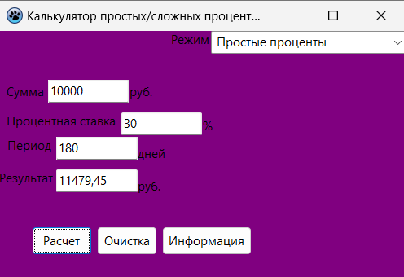
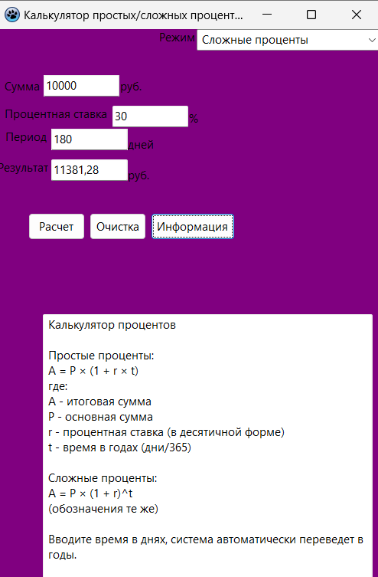

Вывод: в начале для реализации условия задачи нужно было разобраться, что такое «Простые и сложные проценты». После этого нужно было разместить все элементы в окне, а далее написать код для выполнения логики программы, зная все формулы вычисления, сделать это было не трудно. Разработанный калькулятор успешно выполняет поставленную задачу, позволяя пользователю быстро и точно рассчитать доходность вклада или стоимость кредита с учетом простых или сложных процентов. Приложение может быть доработано путем добавления новых функций, таких как учет дополнительных взносов, капитализация с разной периодичностью или графическое представление роста суммы. Таким образом, программа демонстрирует эффективное применение математических формул в финансовых расчетах и удобство работы с графическим интерфейсом в Lazarus.

